Πρόβλημα 1

Ως προς την ευρετική συνάρτηση dom_wdeg:

Εδώ χρησιμοποίησα την λογική που υπάρχει στο paper που δόθηκε για να υλοποιήσω την ευρετική και μετά από αυτό προσπάθησα να την κάνω όσο καλύτερη μπορούσα για να είναι πιο αποδοτική. Τα πράγματα που προσέθεσα είναι ότι υπολόγισα και τα αντίστροφα weights για το άθροισμα των weights μιας συγκεκριμένης μεταβλητής, σε περίπτωση που δεν υπάρχει το curr_domain (γιατί μπορεί να είναι στις πρώτες κλήσεις του αλγορίθμου) έχω χρησιμοποιήσει την λογική του mrv. Και τέλος για να υλοποιήσουμε την διαίρεση η οποία θα είναι και το μέτρο συγχώρησης μεταξύ των μεταβλητών έχω διαιρέσει το dom με το άθροισμα * το πλήθος των neighbors. Τέλος για την επιλογή της μεταβλητής σε περίπτωση που υπάρχουν πολλές τέτοιες μεταβλητές επιλέγω την τελευταία μεταβλητή που μπήκε στον πινάκα. Βγάζει αρκετά καλά αποτελέσματα, άλλα ως δεύτερη άποψη έχω το να παίρνει μια random μεταβλητή από τον πινάκα. Και τα δυο λειτουργούν καλά, παίρνοντας όμως την τελευταία μεταβλητή έχει λίγο καλύτερα αποτελέσματα και είναι πιο σταθερό.

Ως προς την FC_CBJ:

Πήρα την backtrack από το csp του ΑΙΜΑ και την μετέτρεψα σε backjumping συνάρτηση η οποία βρίσκει σε ποια μεταβλητή πρέπει να κάνει backjump με βάση το conf_set που δημιουργήθηκε από τον FC. Η υλοποίηση έγινε με βάση το paper που δόθηκε στο piazza αλλά και με την βοήθεια του βιβλίου, για το πως γεμίζω το conf_set χρησιμοποίησα κάτι που έλεγε το βιβλίο αλλά κάτι δεν έχω υλοποιήσει σωστά και δεν τρέχει για όλα τα instances. Τρέχει για το 2-f24 άλλα για τα υπόλοιπα βγάζει ή killed το process ή error για το conf_set. Λόγο των γιορτών και των υπολοίπων εργασιών δυστυχώς δεν είχα χρόνο να το υλοποιήσω 100%.

Στον παρακάτω πινάκα για τον αλγόριθμο MAC όλα βγήκαν με την χρήση του τελευταίου variable που μπήκε στον πινάκα (στην dom/wdeg) ενώ το 8-f11 δεν έβγαζε αποτέλεσμα γιαυτό το έτρεξα με το να επιλέγει random.

Επίσης στο FC δεν έβγαζε αποτέλεσμα με το τελευταίο variable όποτε όλο το έτρεξα με το να επιλέγει random variable από το array.

Τέλος, για το 7-w1-f4 με mac έτρεχε για παραπάνω από 5 ωρες και με τα δυο όποτε το διέκοψα.
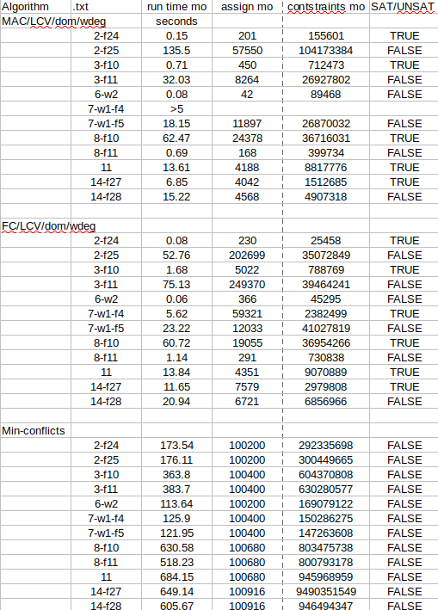
Χρησιμοποιήθηκαν αυτά τα κριτήρια σύγκρισης επειδή μπορούμε εύκολα να διαπιστώσουμε αν κάνουμε επιπλέον άσκοπες πράξεις για να βρούμε το αποτέλεσμα. Αυτό ήταν πολύ χρήσιμο σε εύκολα προβλήματα όπως το 2-f24 επειδή με μια σωστή ευρετική dom/wdeg δεν θα έχουμε κανένα άσκοπο assignment και αντίστοιχα κανένα άσκοπο constraint. Για κάθε αλγόριθμο και κάθε πρόβλημα έχω τρέξει το πρόγραμμα 5 φορές και έχω βγάλει έναν μέσο ορο(κυρίως για τον χρόνο, όπως προ ανέφερα δεν έχω χρησιμοποιήσει την λογική του random αλλά πήρα το τελευταίο variable που μπήκε στο array). Στο Min conflicts έβγαλε σε όλα unsat και το πρόγραμμα έτρεξε σε υπερβολικά πολύ μεγάλο χρόνο, δεν πρόλαβα να πειραματιστώ με τις max_steps τιμες όποτε όλα είναι με default. Επειδή στο min conflicts δεν υπάρχει καμιά random δεν το έτρεξα 5 φορές. Δεν υπάρχει πινάκας για το FC_CBJ επειδή όπως αναφέρθηκε παραπάνω δεν πρόλαβα να διορθώσω κάποια μικρά προβλήματα άλλα για το 2-f24 έβγαλε αυτά τα αποτελέσματα: 0.06, 206, 24006 True

Πρόβλημα 2:
CSP:
μεταβλητές:
κρεβάτι, γραφείο, καρεκλά γραφείου, καναπές
Domain:
Για κάθε μεταβλητή έχει δυο τιμές, το πλάτος και το μήκος, κάθε τιμή παίρνει ως value το που στο δωμάτιο είναι.
περιορισμοί:
1. το πλάτος των τοποθετημένων επίπλων πρέπει να είναι <= 300cm
2. το μήκος των τοποθετημένων επίπλων πρέπει να είναι <= 400cm
3. δεν γίνεται το ένα πάνω στο άλλο άρα κάθε φορά που προσθέτουμε στον κόσμο μια μεταβλητή πρέπει να το προσθέτουμε και στα αθροίσματα(στο συνολικό πλάτος και μήκος)
4.το γραφείο πρέπει να είναι διπλά στην μπαλκονόπορτα(σε απόσταση 1cm)

το πρόβλημα έχει λύσεις, μια από αυτές είναι:
πρώτα πρέπει να διευκρινιστεί ότι σαν πηγή φωτός έχουμε ΜΟΝΟ την μπαλκονόπορτα και ότι η πόρτα δωματίου χρειάζεται 100cm βάθος για να ανοίξει. Επίσης ότι το ύψος δεν μας ενδιαφέρει γιατί όλα είναι λιγότερα από το μέγιστο 230. Δηλαδή με τον περιορισμό ότι δεν γίνεται να είναι το ένα πάνω στο άλλο αυτό ισχύει. Τέλος, θεωρούμε ως δεδομένο (δεν έχει αναφερθεί κάπου διαφορετικά) ότι τα έπιπλα μπορούν να κάνουν περιστροφή 90μοιρες.
Εφόσον η πόρτα χρειάζεται 100cm βάθος, τότε στο πλάτος του χώρου διπλά από την πόρτα χωράει ακριβώς το κρεβάτι. Δηλαδή στο κάτω μέρος του δωματίου έχουμε την πόρτα με πλάτος 100cm, μήκος 100cm και διπλά έχουμε το κρεβάτι με πλάτος 100cm και μήκος 200cm.
Μέτα βάζουμε στην πάνω αριστερά γωνιά του δωματίου τον καναπέ, δηλαδή το πάνω μέρος του δωματίου έχει (ξεκινώντας από την αριστερή μεριά) τον καναπέ με πλάτος 103cm, “αέρα” για 97cm και 100cm μπαλκονόπορτα. Ως προς το μήκος στην αριστερή μεριά το δωμάτιο έχει (ξεκινώντας από πανό) 221cm καναπέ μήκος, “αέρα” για 79cm και μετά 100cm πόρτα δωματίου.
Μέτα από αυτό μπορούμε να προσθέσουμε το γραφείο στην πάνω μεριά του δωματίου διπλά από την μπαλκονόπορτα. Εφόσον ο ελεύθερος χώρος ως προς το μήκος είναι 300cm(400cm ο ολόκληρος χορός μείον 100cm που είναι το πλάτος του κρεβατιού) και ο ελεύθερος χώρος ως προς το πλάτος είναι 97cm(103cm το πλάτος του καναπέ, 100cm το πλάτος της μπαλκονόπορτας). Άρα με βάση αυτά μπορούμε να τοποθετήσουμε το γραφείο διπλά από την μπαλκονόπορτα και να έχει απόσταση από τον καναπέ 17cm και απόσταση από το κρεβάτι/πόρτα δωματίου 140cm.

Πρόβλημα 3:
1)
Μεταβλητές:
Α1,Α2,Α3,Α4,Α5
domain:
D1... D5 = {9, 10, 11}
περιορισμοί:
1. Α1 πρέπει να αρχίσει μετά την Α3
2.Α3 πρέπει να αρχίσει πριν την Α4 και μετά την Α5
3.Α2 δεν μπορεί να εκτελείται ταυτόχρονα με την Α1 ή την Α4
4.Α4 δεν μπορεί να αρχίσει στις 10:00
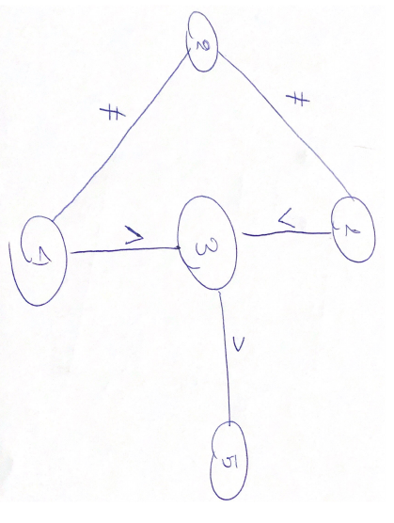
2)

3)
έστω ότι τις μεταβλητές τις παίρνουμε στην σειρά και έστω ότι ισχύουν και οι αντίστροφοι περιορισμοί δηλαδή πχ για τον πρώτο περιορισμό ισχύει επίσης ότι η Α3 πρέπει να είναι πριν την Α1. Επίσης παίρνουμε ως δεδομένο ότι το domain της Α4 είναι {9, 11} λόγου του περιορισμού 4.
A1 παίρνει την τιμή 9
D3 = {}, D2 = {10, 11} incosistent για Α3 άρα αλλάζουμε τιμή
Α1 παίρνει την τιμή 10
D3 = {9}, D2= {9, 11} και ελέγχουμε τις ακμές: (Α3, Α4), (Α3, Α5), (Α2, Α4)
(Α3, Α4) -> ΟΚ
(Α3, Α5) -> ΝΟΤ ΟΚ οπότε αλλάζουμε τιμή στο A1
A1 παίρνει την τιμή 11
D3= {9, 10}, D2 = {9, 10} και ελέγχουμε τις ακμής (Α3, Α4), (Α3, Α5), (Α2, Α4)
(Α3, Α4) -> ΟΚ
(Α3, Α5) -> ΟΚ
(Α2, Α4) -> ΟΚ
Α2 παίρνει την τιμή 9
D4 = {10, 11} και ελέγχουμε τις ακμές (Α4, Α3)
(Α4, Α3) -> ΟΚ
Α3 παίρνει την τιμή 9
D4 = {10, 11}, D5 = {} incosistent για Α5 άρα αλλάζουμε τιμή
Α3 παίρνει την τιμή 10
D4 = {11}, D5 = {9} και δεν υπάρχει κάποιος περιορισμός που πρέπει να ελέγξουμε για αυτές τις μεταβλητές
Α4 παίρνει την τιμή 11
Α5 παίρνει την τιμή 9
οπότε η λύση είναι : Α1 = 11, Α2 = 9, Α3 = 10, Α4 = 11, Α5 = 9
το οποίο είναι συνεπές.

Α5 = 9
Α2 = 9
Α3 = 10
Α4 = 11
Α1 = 11

